Муниципальное общеобразовательное учреждение

«Малореченская школа» г. Алушты

Урок математики во 3-м классе

Тема: "Таблица умножения на 6"

Учитель :Герасимова В.В.

2016 г.
Вид урока: урок изучения нового материала
Целевые установки:
Планируемые цели для учителя:
- сконструировать таблицу умножения 6, опираясь на различные свойства умножения;
- исследовать связь между изменяющимся множителем и цифрами в произведении;
- найти закономерности и особенности данной таблицы с целью быстрого её запоминания;
- решать задачи на нахождение произведения и суммы.
Планируемые метапредметные результаты:
Личностные:
- формировать положительное отношение к учению,
- уважительное отношение к собеседнику,
- развивать интерес к различным видам решения поставленной учебной задачи и к расширению математических знаний.

Регулятивные:
уметь определять и формулировать цель на уроке;
- учиться совместно с учителем обнаруживать и формулировать учебную проблему;
- планировать свои действия в связи с поставленной задачей.
- понимать, принимать и сохранять учебную задачу; осуществлять самооценку учебных действий;
Познавательные:
- уметь ориентироваться в своей системе знаний;
- ориентироваться в предложенном материале, находить нужную информацию
- отличать новое от уже известного; добывать новые знания.

Коммуникативные:
- уметь с достаточной полнотой и точностью выражать свои мысли;
- слушать и понимать речь других;
- уметь работать в паре, группе;
- формулировать собственное мнение и позицию.
Планируемые предметные результаты.
Обучающиеся:
- закрепят знания изученных таблиц, устных приёмов вычисления примеров разного вида;
- усовершенствуют умения решать задачи;
- повторят понятия уравнения, подбор корня уравнения;
- усовершенствуют умения ориентироваться в геометрическом материале, в нахождении периметра.
- смогут проанализировать, найти закономерности при составлении таблицы;
- смогут составить, усвоить и частично запомнить таблицу умножения на 6;
- сумеют применить полученные знания на практике;
- смогут сотрудничать при групповой работе и работе в парах, задавать вопросы, учитывать мнение одноклассников, отстаивать свою точку зрения.
- будут адекватно себя оценивать на уроке;
Оборудование урока:
- персональный компьютер, мультимедиа-проектор;
- карточки для работы в группах, рабочие тетради.
Методы: практический, проблемный, частично-поисковый, словесный.
Оборудование:
Для учителя:
- Учебник для второго класса. Авторы: М.И. Моро, С.И. Волкова, С.В. Степанова
- Компьютер, экран, мультимедийный проектор
- карточки для индивидуальной работы, работы в группах и парах, рабочие тетради.
Ход урока:
Этапы | Деятельность  учителя |  | Деятельность  учащихся |  | Примечание | Слайд | Время
I этап.  Органи-  зацион-  ный момент | Здравствуйте ребята! Садитесь!  «Все расселись по местам,  Никому не тесно!  По секрету скажу Вам,  Будет интересно!  Будем мы считать, писать,  И решать задачи!  Чтоб сегодня как всегда,  В руки шла удача!  Узнаем новый материал,  Закрепим умения,  Чтобы каждый мог сказать,  Это всё умею я!»  Начнём урок с хорошего настроения, как у нашего солнышка!!  И ещё убедительная просьба: ответить хочешь, не шуми, а только руку подними. |  | Учащиеся настраиваются на работу.
II этап.  Проведение минутки чистописания  Оформление тетрадей. | Открыли тетради. И перед тем как вы начнёте писать, я хочу задать вам несколько вопросов.  Посмотрите на доску и ответьте мне на несколько вопросов:  - Какое сегодня число?  - Дайте полную характеристику этого числа.  - Скажите ребята, а число 22 встречается в изученном нами табличном умножении?  - Что вы можете мне сказать о словах – октябрь, работа, классная?  Открыли тетради и выполнили грамотную и аккуратную запись.  А теперь проведём минутку чистописания. Для чего нам нужны минутки чистописания?  Задание №1  Таисия - от 10 до 20  Алексей, Владислав, и Лена – записывают по порядку числа от 25 до 35.  Задание №2  А все остальные ребята работают с числовым рядом.  Задание – продолжи цепочку.  Посмотрите внимательно на ряд чисел и продолжите его:  50, 45,…, …., …, …, …, …., ….,5.  - Давайте проверим, правильно ли Вы выполнили задание?  - Ещё одно задание по числовому ряду. Я буду задавать вам вопросы на математическом языке, а вы будьте внимательны!  -найдите сумму чисел 50 и 45  -найдите разность чисел 40 и 35  -узнайте на сколько 30 больше 25?  -узнайте на сколько 15 меньше 20  -найдите произведение и частное чисел 10 и 5, и во сколько раз 10 больше 5?  - Лиза, Лина, Диана и Лера проверят работу быстренько глазками у Таси, Владика, Алёши и Лены. |  | 22 октября.  22-двузначное (из 2 д. и 2 единиц). Соседи числа 21 и 23.  Чётное.  нет  Словарные слова.  А какими частями речи они выражены?  Далее самостоятельно выполняют запись в тетради.  Дети пишут и проверяют записи.  Один ученик отвечает.  Самопроверка.  Взаимопроверка |  | Здесь также прослеживается связь с другими предметами (русский язык)  Проведение минутки чистописания мотивирует учащихся на аккуратное ведение записей в тетради, приучает к определённому порядку и настраивает на работу, кроме того, можно по ходу повторить знания из натурального ряда чисел.
III этап.  Диагности-ка знаний и умений.  Устный счёт в виде фронтального опроса | А теперь ребята двигаемся дальше. И нас ждёт устный счёт. Пока мы считаем устно, ребята выполняют небольшую самостоятельную работу.  Задание решение примеров по таблице (слайд)  Решение задач  Решение уравнений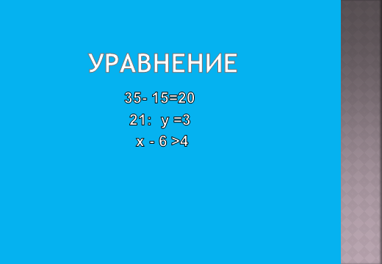  Прямоугольник. Периметр. 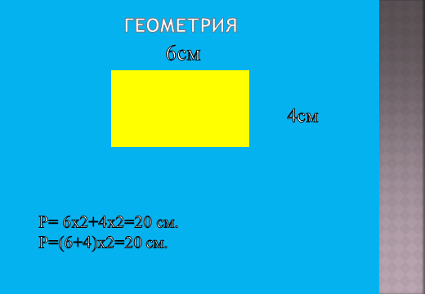 |  | Учащиеся решают примеры и задачи  (вспоминая алгоритм) |  | Устный счёт направлен на закрепление вычислительных приёмов, которые являются основой для изучения новой темы урока и познавательной активности.  Индивидуальная работа благоприятно способствует вовлечению в учебную деятельность учащихся со слабым уровнем интеллектуального развития.
IV этап физминутка | ФИЗМИНУТКА
V этап.  Изучение  темы урока. | - Скажите, пожалуйста, ребята, над чем мы с Вами работаем последние несколько уроков математики?  - Просто составляем? |  | -Составляем таблицы умножения и деления на 3,4,5  - Нет, мы проводим исследования, ищем закономерности, подбираем «ключики» для лучшего запоминания таблицы.
Постановка  проблемы.  Исследование проблемы и нахождение пути её преодоления.  Решение проблемы детьми. | А теперь я предлагаю Вам решить примеры.  3х9=27  4х8=32  5х7=35  7х5=35  8х4=32  9х3=27  Давайте проведём исследование данного столбика примеров. 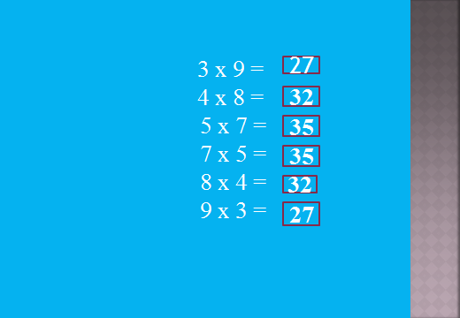  -Что интересного вы увидели сами?  -По какому принципу составлены примеры?  -Как мы называем такие примеры?  -Какое правило здесь используется?  Ответьте мне математическим языком, как учёные математики.  -А почему мы смогли решить эти примеры?  -Хорошо, идем дальше. Продолжаем проводить наше исследование.  -Посмотрите внимательно ещё раз на данный столбик примеров и скажите, а какого примера не хватает в столбике? 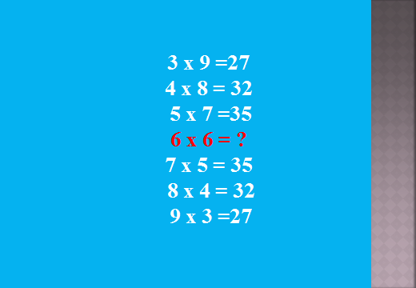  -Как вы думаете, почему я его пропустила? Чего побоялась?  -Так какова же тема нашего урока?  -Давайте запишем тему нашего урока.  -А какие цели мы ставим сегодня на уроке? |  | Ответы детей  Ответы детей  Взаимообратные  От перестановки множителей произведение не меняется.  Мы знаем таблицу умножения на 3, на 4 и на 5.  6х6  Мы не знаем таблицу умножения на 6.  Составление таблицы умножения и деления на 6.  Составить, записать таблицу умножения на 6 и научиться её использовать. |  | Подводящий диалог для определения темы
Составление таблицы  (Работа в группах) | Составление таблицы умножения на 6 (работа в группах)  Давайте проверим, как Вы справились?  Таблица появляется на слайде.  Ответственные проверяют и дают оценку, как они справились с работой. |  | Ребята делятся на группы и работают в группах.  1 группа – Лена,Вова, Маша,Саша  2 группа- Витя,Даша, Маша,Ваня  3 группа-Влад,Аня, Кирилл,Альбина  Составляют таблицу умножения и деления.
Исследование таблицы умножения | А теперь ребята давайте поищем закономерности, ключики к лучшему запоминанию таблицы.  Посмотрите внимательно и скажите, что интересного вы увидели?  6х2=12  6х3=18  6х4=24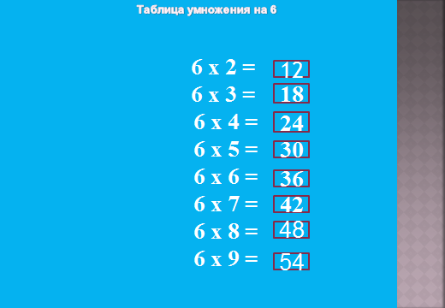  6х5=30  6х6=36  6х7=42  6х8=48  6х9=54  Закономерности:  - второй множитель увеличивается на1  - первый множитель неизменный  - произведение увеличивается  на 6 (сверху вниз, а снизу вверх уменьшается на 6)  - все произведения двузначные числа  - сумма цифр в произведении чередуется так 3,9.6,3,9,6,9 (кроме 48)  - при умножении 6 на чётное число произведение оканчивается той же цифрой на которую умножали (пример).  Слышится рифма, волшебные слова.  Проговорить:  6х2=12  6х4=24  6х6=36  6х8=42  Итак, ребята, достигли мы поставленной цели ?  А теперь наша задача состоит в том, чтобы научиться практический использовать таблицу и запомнить её, насколько это возможно!  Давайте запишем таблицу в тетради, но я вам предлагаю записать только 4 примера, почему?  (остальные примеры нам знакомы из других таблиц, а почему не берём умножение на 1, умножение на10?) | Да!
VII этап  Проверка усвоения нового материала | 1задание  Работа по учебнику стр. 44  Давайте выполним устно №2 (по цепочке) и решим задачу под № 6  (слайд на доске) 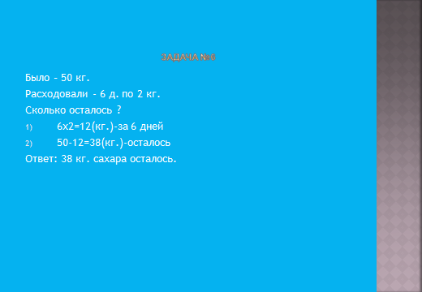  2 задание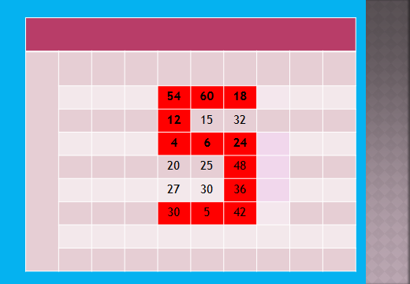  Тренажёр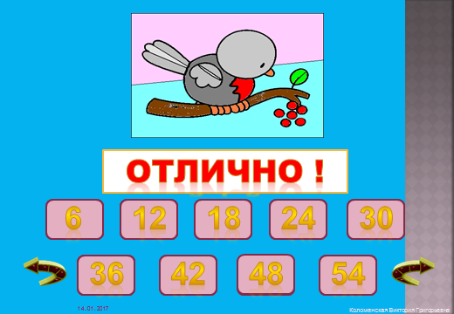  3 задание  На листочках (работа в парах) | Считают устно  Должна получиться 5 за работу на уроке.  «Раскрашивают картинку»
VIII этап.  Рефлексия.  Д.З. | А теперь я хочу, чтобы вы оценили свою работу на уроке.  Поднимите:  зелёный кружок, кому было на уроке легко и всё понятно.  жёлтый – если что-то не понял на уроке, и надо поработать дополнительно.  красный- красный, кому было трудно на уроке, и надо подойти к учителю за помощью. 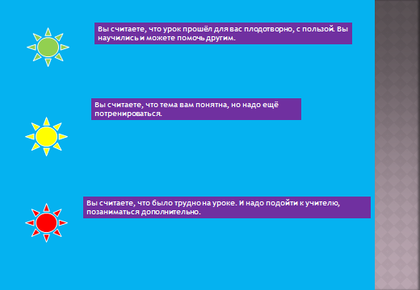 |  |  | Дети дают самооценку своей работе.

